《国际药事法规--中国制药业奋起直追的跑道》
-------------深圳虚拟大学园名校名师公益课堂第二讲邀请函

金秋时节，诚意邀请阁下参加「深圳虚拟大学园名校名师公益课堂」。
主办单位：深圳市科技创新委员会 深圳虚拟大学园管理服务中心
承办单位：南京大学深圳研究院
深圳市华力康生物科技有限公司
协办单位：深圳市南山科技事务所
深圳市生命科学与生物技术协会
广东生物医药产业技术创新联盟
主讲嘉宾： 姚遥博士（国际药事法规专家、CFDA高级研修学院特聘专家）
讲 题：《国际药事法规--中国制药业奋起直追的跑道》
时 间：2014年9月18日（星期四）下午14:00-17:00
地 点：深圳虚拟大学园二楼报告厅
广东省深圳市南山区高新南四道19号

阁下于2014年9月15日前报名即可参加本次活动。
报名方式：填写附件中的报名回执至lv040301@njusz.com或电话报名
致电0755-61865676-8012或8052了解更多
报名回执
姓 名
同行人数 | 人
单 位
职 位
联络邮箱
联络电话
注：您所登记的信息，仅为本次活动筹备统计所用。报名成功后，您将收到报名编号。
请记住您所收到的编号，该编号将作为公益课堂的签到登记凭证。
深圳虚拟大学园管理服务中心
二○一四年八月二十一日

深圳虚拟大学园名校名师公益课堂活动介绍

深圳虚拟大学园从2014年开始，开展名校名师公益课堂的系列活动。深圳虚拟大学园成立十五年，通过人才培养、科技成果转化和科研机构建设，为深圳构建综合创新生态体系发挥了重要的支撑和引领作用。为提升虚拟大学园在深圳城市文化建设服务中的品牌形象，虚拟大学园开设名校名师公益课堂，汇聚成员院校前沿的人文、经济、管理、科技领域的教授及专家、杰出校友资源，为我市市民和科技工作者举办代表各校特色与水平的专业讲座，提升城市整体文化素质和科研能力，为深圳市可持续发展尽力。
本期名校名师公益课堂将于2014年9月18日下午2点在深圳虚拟大学园二楼报告厅举行，由南京大学深圳研究院姚遥博士带来《国际药事法规--中国制药业奋起直追的跑道》讲座。

《国际药事法规--中国制药业奋起直追的跑道》内容简介
医药科研成果的产业化因为在进入市场前必须受药事法规的严格审查，而有别于其他任何民用消费品，其产品市场受价格的调控力度也很有限。当前中国的制药业不但大大落后于国际先进制药工业水平，还与中国蔚为可观的经济发展状态极不相称，远远不能满足人民的健康需求。本选题以深入浅出的讲解，概括介绍各种药品在美国上市的申报流程，以及相关的药事法规包括ICH的技术指导原则如何控制药品的产业化过程。在此基础上向听众展现了全球制药业的形势，指出了目前正值大批原创新药专利到期，大量仿制药短缺的时期，但是仅仅靠发明创造是不能实现医药科研成果产业化的。产业化是一个复杂的过程，必须遵循药事法规的要求。正因为药品开发是一个高投入、高风险、长周期，并且受法规严格管制的过程，制药业的发展没有捷径可循，所以只有先进的国际药事法规才是中国制药业奋起直追的跑道。
姚遥博士介绍
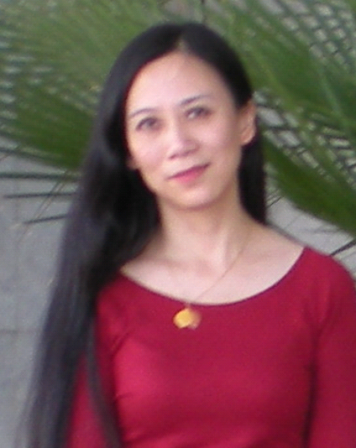 | 女，毕业于中国海洋大学，之后就读于中国科学院上海细胞生物学研究所。1988年留学日本筑波大学，于1994年在日本筑波大学获得生物化学博士学位，留校讲授发育生物学，成为当年校内荣获优秀青年教师奖的唯一外国人女性，同时获得日本文部省学术振兴会博士后研究基金。
1996年，姚遥应邀赴美国国立卫生院（National Institutes of Health），从事药物靶分子有机合成物对腺苷受体的临床前生物学功能的博士后研究，同时与上海第二军医大学共同承担中国自然科学基金会的肌肉生物化学科研项目。1997年起，姚遥先后在美国国防部三军医学院、杰弗逊医学院和宾夕法尼亚大学医学院担任研究员和实验室主管，参与了艾滋病毒的疫苗研究、白血病毒的基因序列分析、Tax蛋白的单克隆抗体制作、肌原纤维与神经元的在体外共培养条件下的相互作用、乳腺癌病人血样分离、癌组织样品的组织化学与遗传学分析等项目，并负责实验室的组建和临床病人数据库的管理，发表多篇学术论文。
2002年，姚遥加入现为美国制药公司JNJ分部的生物制剂及体外诊断器械公司 Immunicon， 担任血液循环中癌细胞诊断标准试剂的研发、技术转移和生产质量检验，并参与向美国FDA申报医疗器械产品上市的510K文件提交。2005年在Cardinal Health公司负责药品的终端包装及标签制作的质量保证稽查，协助 FDA 的现场检查及客服项目。2006年圆满完成AstraZeneca制药公司的正常人周边血液中干细胞的克隆培养及分离研究项目。
在获得国际药事法规协会颁发的专业证书（RAC）和美国质量协会颁发的质量稽查员证书（CQA）后，2007年以来，姚遥受聘于全球最大的仿制药公司Teva，先后担任新药部法规事务主管和临床试验法规执行主管，作为公司法规部代表直接与 FDA 项目审查组进行交涉，负责和参与了10多个原创新药、生物制品和仿制药品的上市申报，并负责项目购置中的法规评价、申报文件的内部审查、临床试验基地实地稽查、药企内部系统质量管理评审等工作。十多年来，姚遥在制药工业的各部门工作中，特别是药事法规管理方面积累了丰富的实践经验。
2010年，姚遥应邀在北京生物中心讲授仿制药的开发战略。同年开始，中国国家食品药品监督管理局高级研修学院ICH培训班邀请姚遥讲授国际药事法规，受到普遍好评。2012年，姚遥编著的《CTD的概念、规则与应用》成为该学院的内部资料。2013年，上海三联书店出版了姚遥的第二本中文专著《国际药事法规–从里到外》。药监局高研院邀请姚遥开办了CTD和国际药事法规两个培训班，并受南京大学深圳研究院特聘演讲，继续致力于使中国制药业向国际先进标准尽快接轨的事业。

